Pathology-CAMELYON17 MIL — DEMO说明

任务目标、定位与价值
本项目围绕数字病理在真实临床场景中“可用、可信、可扩展”的核心目标，拟构建一个以全切片图像（WSI）为核心载体、融合多模态信息并支持人机协同的智能病理分析系统，在弱标注条件下实现稳定预测，并支持多模态信息融合与医生协同。整体技术路线遵循“先稳态学习、再能力增强、最终进入工作流”的渐进式原则，分为三个相互衔接的关键技术阶段:
第一阶段以弱监督与自监督学习为基础，解决病理领域高质量像素级标注稀缺的问题。
第二阶段在已建立的病理图像表征之上，引入基因组学及临床结构化数据，构建多模态融合分析模型，以提升疾病分型与预后预测的准确性和稳健性。
第三阶段面向临床落地需求，重点开展模型可解释性与人机协同机制研究，解决AI系统“可理解、可修正、可持续优化”的问题。
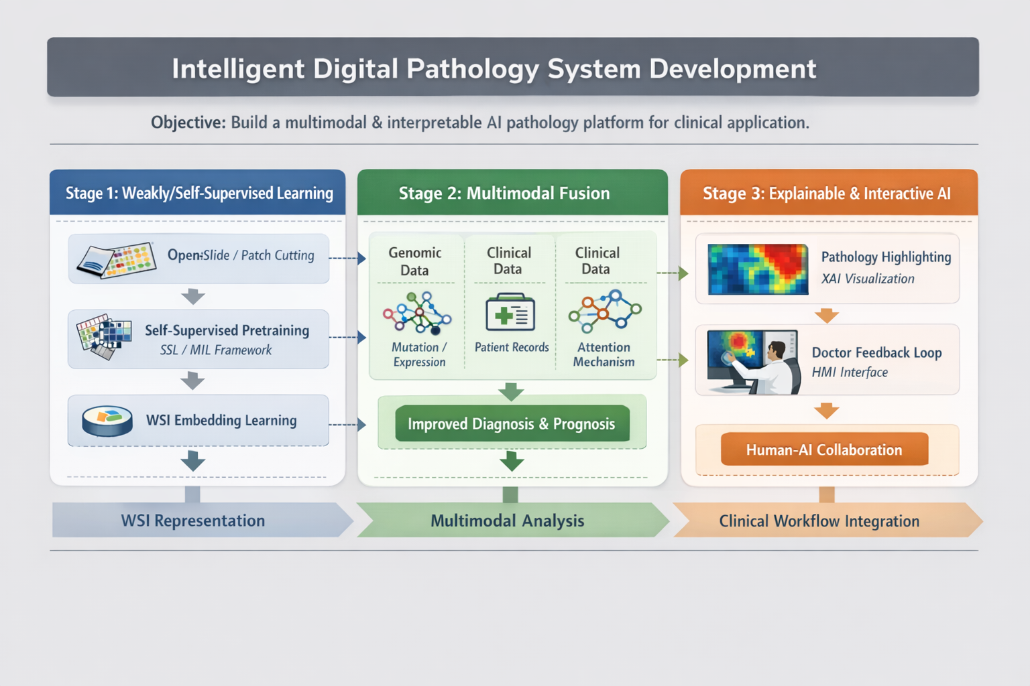

已完成的核心功能与限制说明
基于阶段性任务，选择第一阶段作为DEMO进行实现有两方面因素考虑：一是这一阶段任务作为所有方案的地基，需要进行可行性考量和原型定型；二是各阶段任务有高度模块化和低藕合度的优势，适合敏捷开发与迭代增量的方法，能够作为baseline快速产出并具备完善成单独模块的潜力。
本DEMO工作流如下：

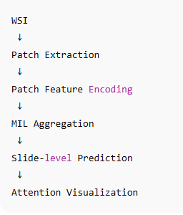
首先解释每一环存在的必要性：
• Patch Extraction → WSI 过大，无法直接建模
• Feature Encoding → 原始像素不具备语义
• MIL Aggregation → 标注稀缺，只能弱监督
• Attention → 模型必须可解释
• Visualization → 才能进入真实临床讨论

选择全切片图像WSI作为输入
全切片图像是一种千兆像素病理图像，单张图片可以达到数GB一张的大小，因而即使是数据库子集也具备一定体量，后续会在关键代码和演进优化部分讲述如何对图像进行模拟和处理。这里选用公开的CAMELYON17数据库，仅包含切片级别的标签，表示本DEMO的弱监督特点。

Patch 提取
遍历WSI目录，返回所有.tif格式的WSI文件路径；按照20X固定倍率切Patch，即256*256，并且过滤背景；然后进行归一化和维度转换，以备使用。

Patch 特征编码
基于ResNet50的预训练编码器，对每个Patch进行特征提取，得到特征嵌入；将提取的特征、位置信息、标签文件等信息保存为一个字典，序列化为.pkl文件（pickle）。
数据结构定义为每个 slide 对应一个 bag、bag 包含 N 个 patch 嵌入、slide-level 标签绑定在 bag 上。

MIL 注意力聚合
实现基于注意力的MIL机制，学习每个patch的重要性权重。聚合patch嵌入生成slide级别特征，然后输出slide级别预测。提供了注意力分数访问接口。
核心思想是：
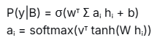
假设输入 bag 是一个二维张量，形状为 [N, D]，其中 N 是 bag 中 instance 的数量（例如一个 WSI 中的 patch 数），D = input_dim 是每个 instance 的特征维度。模型输出是 Slide-level prediction。

Slide-level 预测
见4

注意力可视化生成
输出WSI注意力迭加图、注意力热力图、顶部注意力Patch可视化。最后保存训练好的模型权重和训练性能最好的模型。

限制说明：
由于先前提到单张WSI图像体量大，所以创建一个generate_sample_data接口函数用于生成测试样本数据，20个模拟的WSI数据（称为“bags”），每个bag包含随机数量的patch（50到200个），每个patch有1024维的嵌入向量和位置信息。

DEMO输出示例
模拟训练结果如下：

1.Console输出：
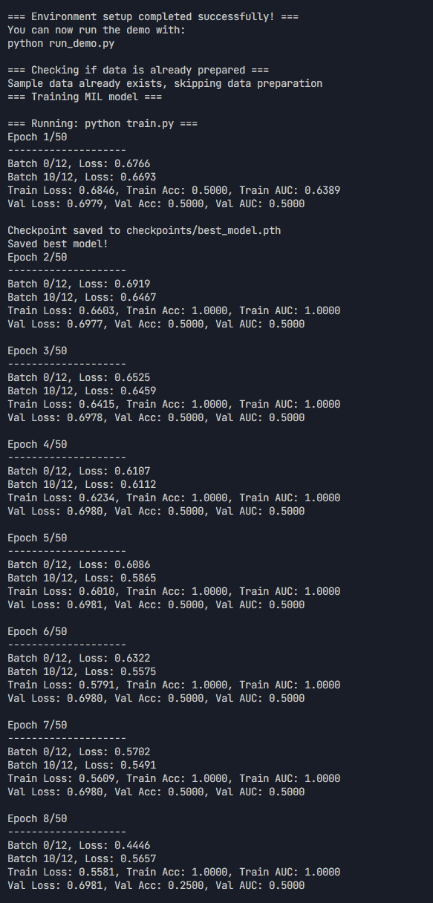
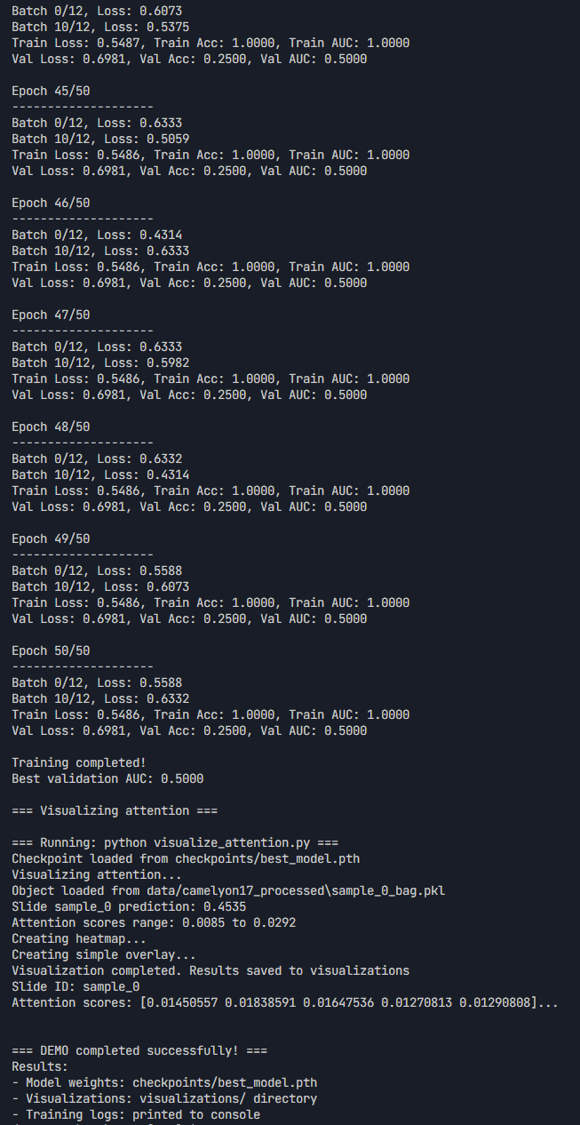
2.注意力热力图
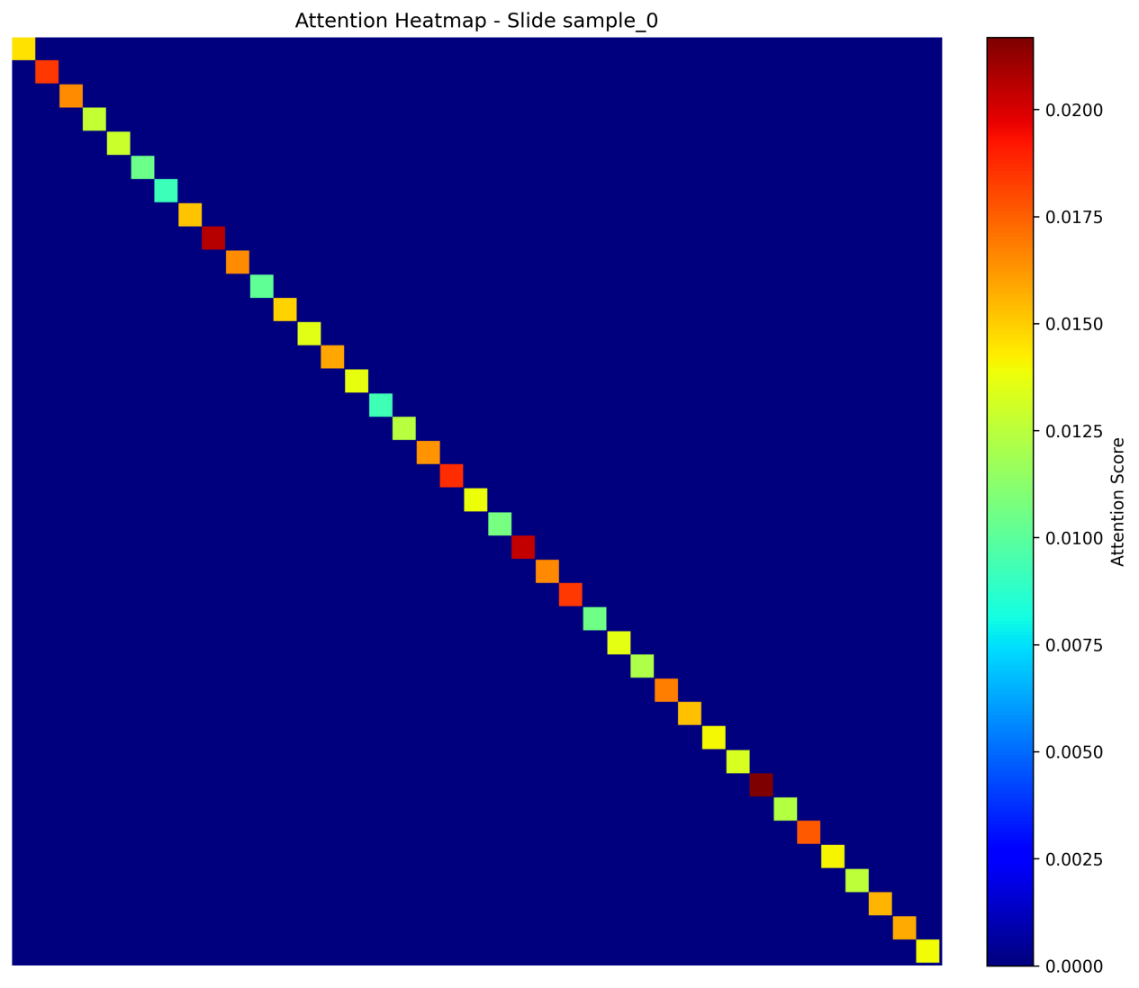

3.注意力叠加图：
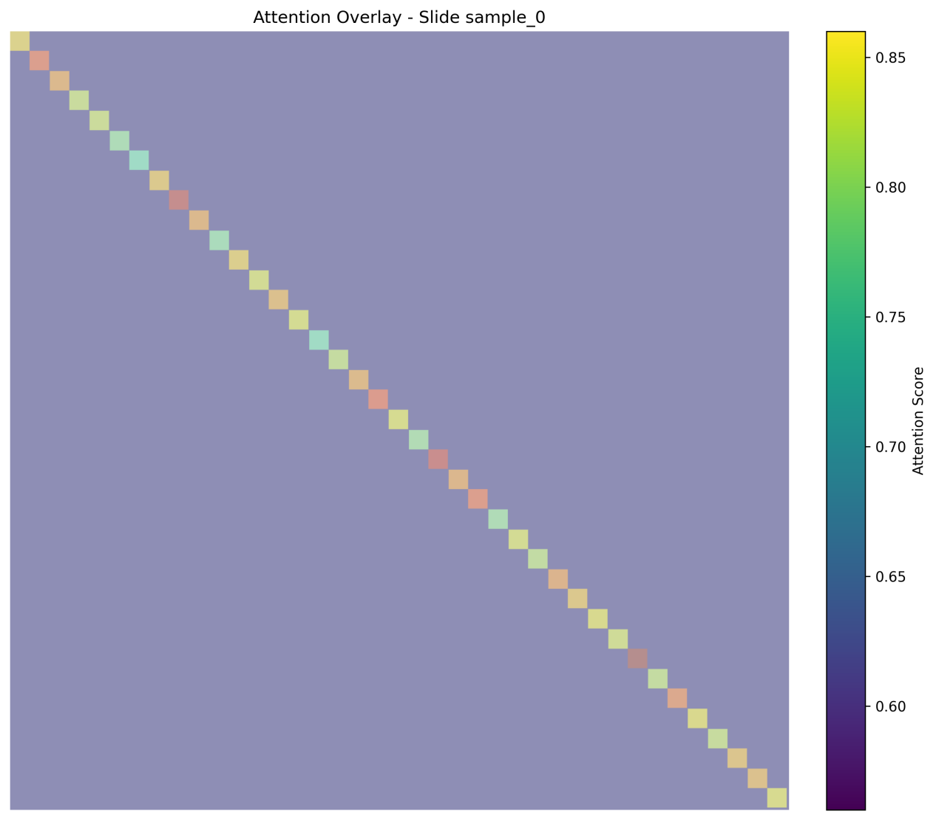

4.顶部注意力Patch可视化：
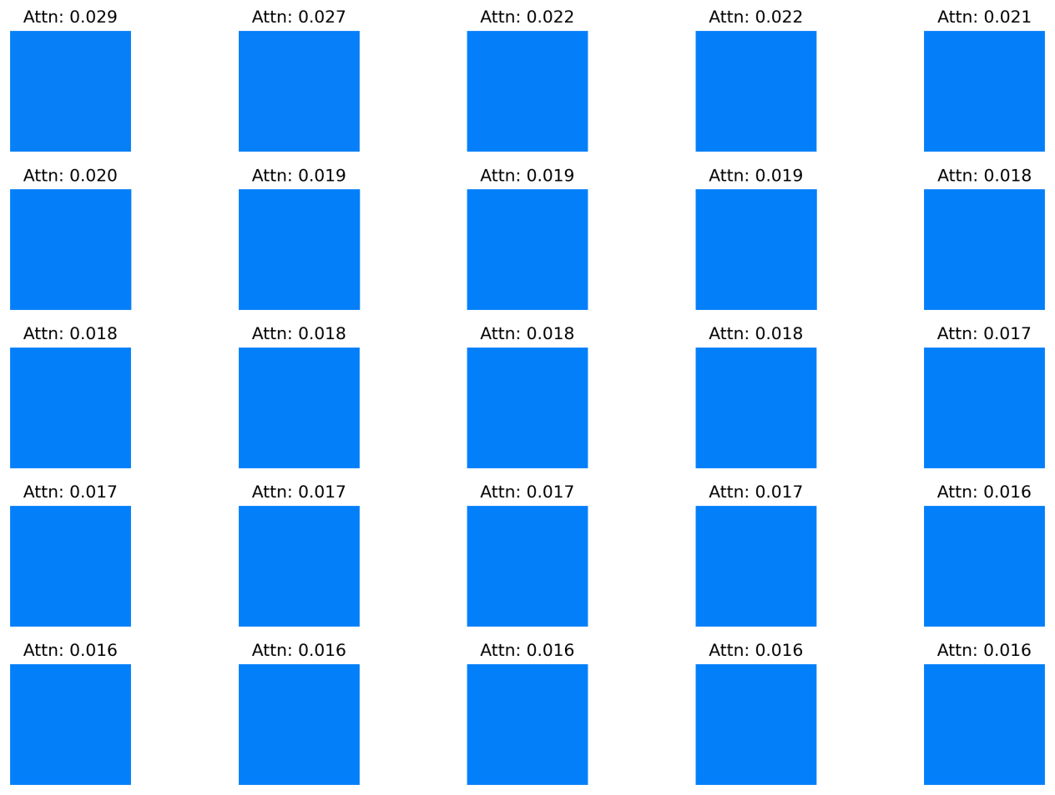

- 数据持久化Pickles：
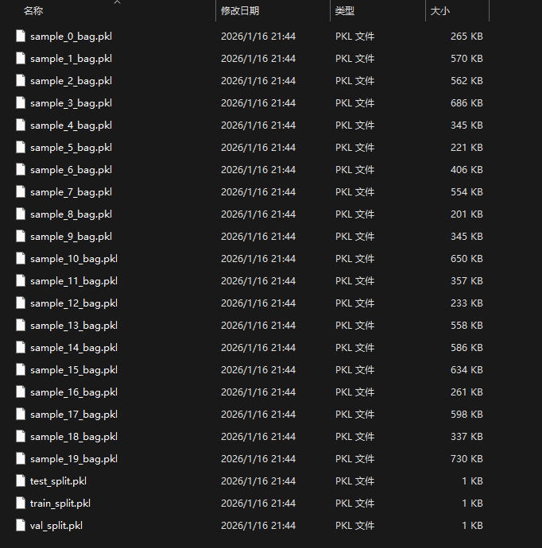

核心原理与关键代码
WSI读取：wsi_reader.py
class WSIImageReader:
def __init__(self, wsi_path):
self.wsi_path = wsi_path
self.slide = None

def open(self):
self.slide = openslide.OpenSlide(self.wsi_path)

def close(self):
if self.slide:
self.slide.close()

def get_dimensions(self, level=0):
return self.slide.level_dimensions[level]

def read_region(self, location, level, size):
return self.slide.read_region(location, level, size)

def get_downsample(self, level=0):
return self.slide.level_downsamples[level]

def get_mpp(self):
if 'openslide.mpp-x' in self.slide.properties:
return float(self.slide.properties['openslide.mpp-x'])
return None

Patch提取：patch_extractor.py
class PatchExtractor:
def __init__(self, patch_size=256, stride=256):
self.patch_size = patch_size
self.stride = stride

def extract_patches(self, image, level=0):
```
return patches, positions

def filter_background_patches(self, patches, positions, threshold=0.95):
```
return filtered_patches, filtered_positions

def preprocess_patch(self, patch):
```
return np_patch

特征编码：encoder.py
class Encoder(nn.Module):
def __init__(self, model_name='resnet50', pretrained=True, embedding_dim=1024):

def forward(self, x):
```
return features

def get_feature_dim(self):
return self.fc.out_features

MIL注意力聚合：mil_attention.py
class MILAttention(nn.Module):
def __init__(self, input_dim, hidden_dim=128):

def forward(self, bag):
```
return prediction, attention_scores, bag_features

def get_attention_scores(self, bag):
```
return attention_scores

def get_bag_representation(self, bag):
```
return bag_features

模型训练：train.py
def train_epoch(model, dataloader, criterion, optimizer, device):
model.train()

epoch_loss = 0.0
all_predictions = []
all_labels = []

```
return epoch_loss, accuracy, auc

def evaluate(model, dataloader, criterion, device):
model.eval()

epoch_loss = 0.0
all_predictions = []
all_labels = []

```
return epoch_loss, accuracy, auc

def main():
device = torch.device('cuda' if torch.cuda.is_available() else 'cpu')

data_dir = 'data/camelyon17_processed'

train_dataset = MILDataset(data_dir=data_dir, split='train')
train_dataloader = DataLoader(train_dataset, batch_size=1, shuffle=True, num_workers=0)

val_dataset = MILDataset(data_dir=data_dir, split='val')
val_dataloader = DataLoader(val_dataset, batch_size=1, shuffle=False, num_workers=0)

mil_model = MILAttention(input_dim=1024, hidden_dim=128)
mil_model = mil_model.to(device)

```

if __name__ == '__main__':
main()

注意力可视化：visualization_attention.py
def visualize_attention(bag_path, mil_model, device, output_dir):
```
return attention_scores, bag_data

def create_heatmap(attention_scores, bag_data, output_path):
```
def create_simple_overlay(heatmap, bag_data, output_path):
# 在无需真实WSI的基础上创建简单的overlay visualization
plt.figure(figsize=(12, 10))

# 创建一个dummy WSI背景
background = np.ones((heatmap.shape[0], heatmap.shape[1], 3)) * 0.8

# 归一化热力图便于叠加
normalized_heatmap = (heatmap - heatmap.min()) / (heatmap.max() - heatmap.min())

# 应用颜色映射
cmap = plt.get_cmap('jet')
heatmap_colored = cmap(normalized_heatmap)[:, :, :3]

overlay = 0.7 * background + 0.3 * heatmap_colored

plt.imshow(overlay)
plt.colorbar(label='Attention Score', fraction=0.046, pad=0.04)
plt.title(f'Attention Overlay - Slide {bag_data["slide_id"]}')
plt.axis('off')

plt.savefig(output_path, dpi=300, bbox_inches='tight')
plt.close()

def main():
device = torch.device('cuda' if torch.cuda.is_available() else 'cpu')

mil_model = MILAttention(input_dim=1024, hidden_dim=128)

# 如果检查点存在则加载该检查点，否则使用随机权重进行测试
checkpoint_path = 'checkpoints/best_model.pth'
if os.path.exists(checkpoint_path):
checkpoint = load_checkpoint(checkpoint_path, device)
mil_model.load_state_dict(checkpoint['model_state_dict'])
else:
print('Warning: No checkpoint found, using random weights')

mil_model = mil_model.to(device)
mil_model.eval()

# 随机寻找bag
bag_paths = glob.glob('data/camelyon17_processed/*_bag.pkl')
if not bag_paths:
print('No bag files found!')
return

bag_path = bag_paths[0]
output_dir = 'visualizations'
os.makedirs(output_dir, exist_ok=True)

print('Visualizing attention...')
attention_scores, bag_data = visualize_attention(bag_path, mil_model, device, output_dir)

print('Creating heatmap...')
heatmap_path = os.path.join(output_dir, f'{bag_data["slide_id"]}_heatmap.png')
create_heatmap(attention_scores, bag_data, heatmap_path)

print('Creating simple overlay...')
# 再次创建热力图用于叠加
positions = bag_data['positions']
patch_size = bag_data['patch_size']
wsi_dimensions = bag_data['wsi_dimensions']
scale_factor = 0.1
scaled_wsi_dimensions = (int(wsi_dimensions[0] * scale_factor), int(wsi_dimensions[1] * scale_factor))
scaled_patch_size = int(patch_size * scale_factor)

heatmap = np.zeros((scaled_wsi_dimensions[1], scaled_wsi_dimensions[0]))
for (x, y), score in zip(positions, attention_scores):
scaled_x = int(x * scale_factor)
scaled_y = int(y * scale_factor)
if scaled_y + scaled_patch_size <= heatmap.shape[0] and scaled_x + scaled_patch_size <= heatmap.shape[1]:
heatmap[scaled_y:scaled_y+scaled_patch_size, scaled_x:scaled_x+scaled_patch_size] += score

overlay_path = os.path.join(output_dir, f'{bag_data["slide_id"]}_overlay.png')
create_simple_overlay(heatmap, bag_data, overlay_path)

print(f'Visualization completed. Results saved to {output_dir}')
print(f'Slide ID: {bag_data["slide_id"]}')
print(f'Attention scores: {attention_scores[:5]}...')

if __name__ == '__main__':
main()

后续演进与优化空间
当前 DEMO 以最小但完整的技术闭环为目标，验证了弱监督、可解释数字病理建模在真实数据条件下的可行性与低技术风险。在此基础上，系统具备清晰且可控的后续演进与优化空间。
首先，在数据与表征层面，可进一步引入大规模无标注全切片图像进行自监督预训练，以提升模型对跨中心、跨染色条件差异的健全性和泛化能力。同时，可结合染色标准化与领域自适应技术，缓解不同设备与实验流程带来的分布偏移问题，为多中心应用奠定基础。
其次，在模型能力层面，当前基于 MIL 的切片级表征可作为统一接口，扩展至下一阶段的多模态融合建模。通过引入基因组学特征、转录组数据及结构化临床变量，并采用跨模态注意力机制，可系统性建模不同模态之间的关联关系，在提升预测性能的同时增强对疾病生物学机制的解释能力。
第三，在可解释性方面，现有基于注意力权重的可视化结果可进一步细化与增强。例如，通过层级注意力建模、实例级不确定性估计以及区域级一致性分析，使模型关注区域与病理医生的诊断逻辑更加一致，从而提高模型决策的可信度与临床接受度。
最后，在系统与工作流层面，DEMO 可逐步演进为“人机协同”的闭环学习系统。通过前端模块设计，允许病理医生对模型高亮区域进行确认、修正或补充标注，将专家反馈转化为新的弱监督信号，持续迭代优化模型性能，在保证临床可控性的前提下实现模型的长期演进。
总体而言，当前 DEMO 是一个结构稳定、模块清晰的技术原型，其设计支持渐进式扩展和持续优化，可在保持低技术风险的前提下，逐步发展为面向真实临床场景的智能数字病理分析平台。

